

UNIVERSITÄT  
BAYREUTH

Seminar „Übungen im Vortragen – PC“

Leuchtstoffröhre

Michaela Potche, WS 08/09

Gliederung

1 Aufbau 1

2 Heißkathoden-Lampe 2

3 Funktionsweise 3

3.1 Glimm-Lampe 3

3.2 Demonstration Bimetall 4

3.3 Spule und Selbst-Induktion 4

4 Ära der Leuchtstoffröhre 5

1. **Einstieg**: In Comics werden geniale Erfindungen und Ideen durch leuchtende Glühbirnen symbolisiert. Aber die Ära der Glühbirne geht vorbei und das Zeitalter der Leuchtstoffröhre ist angebrochen. Jeder kennt die Leuchtstoffröhre und jeder hat schon mal eine gesehen. Aber die meisten wissen nicht wie diese Leucht-Technik funktioniert.

# Aufbau

Die Leuchtstoffröhre besteht aus einem Glasrohr. Dieses Rohr ist luftdicht abgeschlossen und auf der Innen-Seite mit einem fluoreszierenden Leuchtstoff beschichtet. Im Inneren der Röhre befindet sich eine Gas-Mischung aus Argon- und Quecksilber-Gas mit einer geringen Dichte. An den Enden der Röhre sind Wolfram-Wendeln als Elektroden eingelassen.

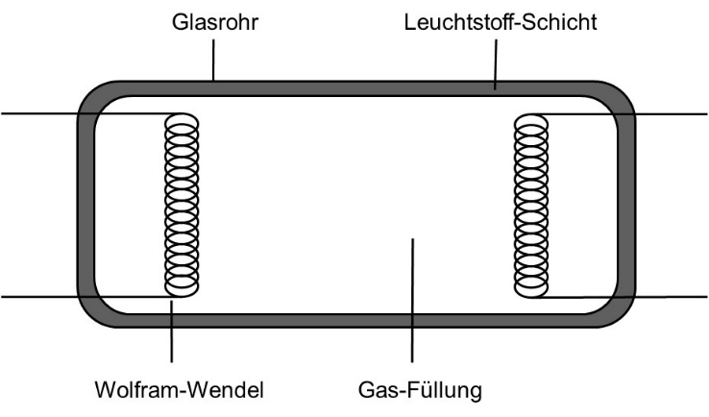

Abb. : Schematischer Aufbau einer Leuchtstoffröhre

# Heißkathoden-Lampe

Die Leuchtstoffröhren gehören im engeren Sinne zu den Heißkathoden-Lampen. An den Enden der Röhre ist eine Wolfram-Wendel eingelassen. Diese fungiert als Heiz-Wendel. Bei der Leuchtstoffröhre werden direkt-geheizte Oxid-Kathoden verwendet. Der Heiz-Draht wird mit einer Oxid-Schicht aus Bariumoxid (BaO) überzogen.

Mit zunehmender Aufheizung der Glüh-Wendel durch den Strom vergrößert sich die Schwingungsweite der Gitter-Bausteine. Die freien Elektronen nehmen an der Bewegung teil. Einige Elektronen an der Oberfläche des Metalls erhalten eine so stake kinetische Energie, dass sie aus dem Metall austreten. Durch diese Glüh-Emission werden die Elektronen um die beheizte Kathode freigesetzt. Es bildet sich eine Elektronen-Wolke.

Damit die Leuchtstofflampe zum Leuchten kommt, müssen die Elektronen im elektrischen Feld beschleunigt werden. Trifft ein beschleunigtes Elektron auf ein Quecksilber-Atom, werden die Hüll-Elektronen angeregt.

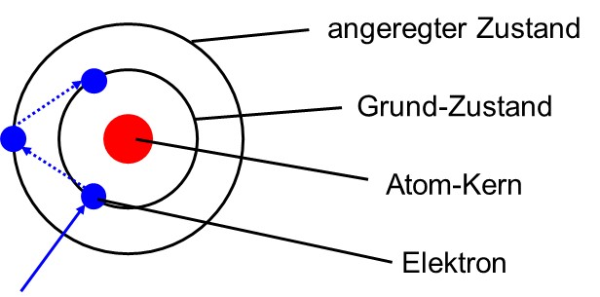

Abb. : Anregung eines Gas-Atoms

Durch die zugeführte Energie werden Elektronen auf ein höheres Energie-Niveau angehoben. Die Elektronen verlassen nach wenigen Sekunden den angeregten Zustand. Beim Zurückkehren in den Grund-Zustand geben sie eine bestimmte Energie-Menge in Form von Licht-Quanten ab. Bei Quecksilber liegt dieses Licht im Wellen-Bereich 245 nm und somit im UV-Licht.

Als Leuchtstoff werden allgemein feste Stoffe bezeichnet, die durch Anregung mit kurzwelligem Licht sichtbares Licht erzeugen können. Die Leucht-Erscheinungen beruhen auf der Fluoreszenz.

Die verschiedenen Farben der Leuchtstoffröhren werden durch unterschiedliche Leuchtstoffe erzeugt. Schwarz-Licht gehört zur Ultraviolett-Strahlung und speziell zur UV-A-Strahlung im Bereich 315 – 380 nm. Bei diesen Röhren wird eine Leuchtstoff-schicht eingesetzt, die UV-Strahlung bei 350 nm oder 370 nm abgeben kann; so zum Beispiel Bariumsilikate mit Blei-Zusatz. ein guter rot emittierender Leuchtstoff ist Yttriumoxid Y2O3 mit Europium-Zusatz Eu3+.

# Funktionsweise

Für den Betrieb einer Leuchtstoffröhre wird ein Starter und eine Spule benötigt.

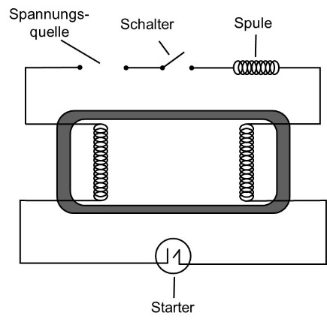

Abb. : Schaltbild einer Leuchtstoffröhre

## Glimm-Lampe

Der Starter leitet die Zündung ein. Er ist parallel zur Lampe angeschlossen und erhält in seiner Ausführung das Prinzip einer Glimm-Lampe

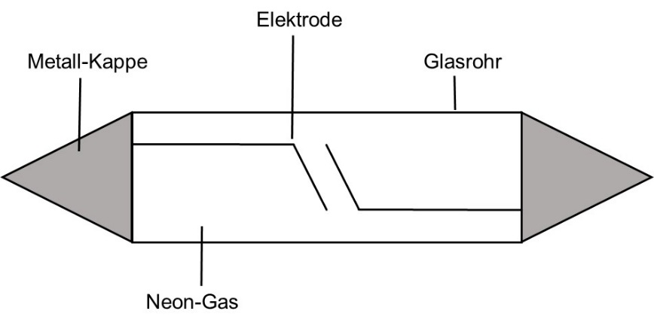

Abb. : Schema einer Glimm-Lampe

Eine Glimm-Lampe ist ein gasgefülltes Rohr. sie besitzt eine kalte Kathode und einen geringen Elektroden-Abstand. Durch die angelegte Spannung werden die im verdünnten Gas bereits vorhandenen Ladungsträger beschleunigt. Die Energie der auftreffenden Ladungsträger auf die kalte Kathode reicht aus, um Elektronen herauszulösen. Es kommt zur Kathoden-Emission. Die heraus gelösten Elektronen werden wiederum im elektrischen Feld beschleunigt und sind in der Lage die im Gas vorhandenen Atome zur Licht-Ausstrahlung anzuregen. Durch das Leuchten erwärmt sich der Bimetall-Streifen und verbiegt sich. Die Elektroden berühren sich und der Stromkreis wird geschlossen, das Glimm-Leuchten hört auf.

## Demonstration Bimetall

Ein Bimetall ist ein Metall-Streifen aus zwei Schichten unterschiedlicher Materialien, die miteinander verbunden sind. Charakteristisch ist die Veränderung der Form bei Temperatur-Änderungen. Die äußert sich in einer Verbiegung.

**Experiment: Verformung von Bimetall**

**Material**:

* Papier-Streifen
* Metall-Folie

**Durchführung**: Der Papier-Streifen wird einseitig mit Metall-Folie beschichtet und in der Mitte geknickt. Die Metallseite schaut nach außen. Eine Seite wird punktuell erwärmt.

**Beobachtung**. Das Papier faltet sich. Bei Abkühlung geht es wieder in die Ausgangsstellung zurück.

**Erklärung**: Die verwendeten Materialien haben unterschiedliche Wärmeausdehnungskoeffizienten.

Im Starter unterbleibt bei Kontakt der Elektroden das Glimm-Leuchten. Der Bimetall-Streifen kühlt wieder ab und biegt sich in seine Ausgangsstellung zurück. Der Strom-Kreislauf wird schlagartig unterbrochen.

## Spule und Selbst-Induktion

Durch die schlagartige Unterbrechung des Strom-Flusses entsteht in der Spule durch Induktion ein Hochspannungsimpuls, der die Elektronen in der Röhre beschleunigt.

Eine Spule ist ein Leiter der zu einer oder mehreren Windungen geformt ist. Die Leuchtstoffröhre wird mit Wechsel-Spannung betrieben. Der zugehörige Wechsel-Strom baut in der Spule ein magnetisches Feld auf und ab. Wird der durch eine Spule fließende Strom abgeschalten, baut sich das Magnetfeld in der Spule rasch ab. Wenn diese Energie in Form von Strom nicht abfließen kann, dann entsteht kurzzeitig eine viel höhere Spannung als vorher an der spule angelegt war. Diese Spannung wird Selbst-Induktionsspannung genannt. Diese Spannung reicht aus, um die Elektronen in der Röhre zu beschleunigen.

Der Strom fließt nun durch die Röhre und der Starter kann aus dem Aufbau herausgenommen werden.

# Ära der Leuchtstoffröhre

Für jeden Haushalt, der sich auf die Fahne geschrieben hat, die Energie-Kosten zu senken, führt der Werg an Energiespar-Lampen nicht vorbei. Energiespar-Lampen sind eine Weiter-Entwicklung der Leuchtstoffröhren, damit man sie in jedem Haushalt einsetzen kann. Ein wesentliches Argument der Energiespar-Lampe gegenüber der herkömmlichen Glühlampe dürfte die Stromkosten-Ersparnis sein.

**Rechen-Beispiel**:

**Gegeben**:

100 W Glühbirne, 36 W Leuchtstoffröhre, 20 W Energiespar-Lampe

Dauer: 30 Tage*24 h = 720 h

Strom-Tarif: 0,14 €/kWh

**Gesucht**: Kosten?

**Lösung**:

**Glühbirne 100W**:

* + - 1. 720 h*100 W = 72.000 W = 72 kWh  
         72 kWh*0,14 €/kWh = 10,08 € = 10 €

**Leuchtstoffröhre 36 W**: 4 €

**Energiespar-Lampe**: 2 €

Leuchtstoffröhren haben zudem eine höhere Lebensdauer gegenüber Glühlampen. Eine Leuchtstoffröhre lebt ca. 8.000 – 10.000 Stunden und eine Glühbieren ca. 1.000 Stunden.

1. **Zusammenfassung**: Bei Leuchtstoffröhren entsteht Licht nicht auf dem Umweg über die Strom-Wärme, sondern durch direkte elektrische Anregung der Atome des Füll-Gases. Für diesen Vorgang sind drei Haupt-Komponenten wichtig: das Füll-Gas als Träger der elektrischen Leitung, die Wolfram-Wendel für die Erzeugung der Ladungsträger und die Leuchtstoff-Schicht für die Verstärkung entstehender Licht-Effekte.

**Quellen:**

1. Horst Kuchling, Taschenbuch der Physik, Fachbuchverlag Leibzig, 17.Auflage
2. Ulrich Harten, Physik - Einführung für Ingenieure und Naturwissenschaftler, Springer Verlag, 2.Auflage
3. Duden, Basiswissen Schule Physik, Bibliographisches Institut Mannheim, 3.Auflage
4. Karl Hammer, Physik Mittelstufe, R. Oldenbourg Verlag München, 8.Auflage
5. Geipel, Kreisel, Leopold, Physik 10, C.C. Buchner Bamberg, 1.Auflage
6. <http://www.uni-muenster.de/Physik.TD/gasentladungslampen.html>;  
   (Quelle verschollen, 28.05.2020)
7. <http://osram.de/osram_de/Tools_%26_Services/Training_%26_Wissen/Webbased_Training/ptp_de/PTP_Popup.jsp>; 01.11.2008